

**Báo cáo dự án**

***Báo cáo dự án***

*[Type the abstract of the document here:]*

MỤC LỤC

1. Giới thiệu dự án 4

2. Các nhân sự tham gia dự án 4

2.1. Thông tin liên hệ phía khách hàng 4

2.2. Thông tin liên hệ phía công ty 4

2.3. Phân chia vai trò của thành viên dự án và khách hàng 4

3. Khảo sát dự án 4

3.1. Yêu cầu khách hàng 4

3.2. Mô hình hoạt động hiện thời – nghiệp vụ 4

3.3. Mô hình hoạt động dự kiến sau khi áp dụng sản phẩm mới 4

3.4. Phân tích ưu điểm/nhược điểm/lợi ích khách hàng 4

4. Ước lượng 4

4.1. Ước lượng tính năng 4

4.2. Ước lượng cách tích hợp hệ thống 4

4.3. Ước lượng thời gian 4

4.4. Ước lượng rủi ro 4

4.5. Xác định các hạng mục kiểm thử 4

4.6. Ước lượng cách thức triển khai/cài đặt 4

5. Ước lượng giá thành 4

6. Phân chia các giai đoạn chính 5

7. Phân tích thiết kế 5

7.1. Mô hình tích hợp phần cứng/phần mềm 5

7.2. Giao diện 5

7.3. Cơ sở dữ liệu 5

7.4. Mạng 5

7.5. Tương tác người dùng 5

7.6. Đặc tả giao diện API (interface) 5

7.7. Bảo mật 5

7.8. Sao lưu phục hồi 5

7.9. Chuyển đổi dữ liệu 5

8. Danh mục tài liệu liên quan 5

Phiên bản tài liệu

|  |  |  |  |  |
| --- | --- | --- | --- | --- |
| Ngày lập | Mô tả thay đổi | Phiên bản | Người lập | Người duyệt |
| 07/12/2018 |  | 1.0 | Lê Ngọc Long | Long Lê Ngọc |
| 08/12/2018 | Cập nhật ước lượng | 2.0 | Long Lê Ngọc | Lê Ngọc Long |
| 08/12/2018 | Cập nhật thành viên tham gia dự án | 2.1 | Lê Ngọc Long | Long Lê Ngọc |
| 14/12/2018 | Cập nhật mô tả database | 2.5 | Lê Ngọc Long | Long Lê Ngọc |
| 16/12/2018 | Thêm mô tả giao diện | 3.0 | Long Lê Ngọc | Lê Ngọc Long |
| 16/12/2018 | Hoàn thành mô tả thiết kế | 4.0 | Lê Ngọc Long | Long Ngọc Lê |
|  |  |  |  |  |
|  |  |  |  |  |
|  |  |  |  |  |
|  |  |  |  |  |

# Giới thiệu dự án

Trang web confession: dành cho mọi người có thể đọc và tạo các confession 1 cách ẩn danh.

# Các nhân sự tham gia dự án

## Thông tin liên hệ phía khách hàng

Lê Ngọc Long: Giám đốc công nghệ

## Thông tin liên hệ phía công ty

Lập trình viên: Nguyễn Thị Linh

## Phân chia vai trò của thành viên dự án và khách hàng

Phía công ty:

* Nguyễn Thị Linh: Giám đốc tài chính, quản lý tài chính dự án
* Trần Đức Cường: IT, chi tiết, báo tiến độ
* Phan Duy Mạnh:

Phía khách hàng:

* Lê Ngọc Long: Đảm bảo chất lượng sản phẩm.

# Khảo sát dự án

## Yêu cầu khách hàng

Khách hàng yêu cầu 1 trang web cho phép đọc các confession. Cho phép đăng bài 1 cách ẩn danh. Khách hàng cũng muốn có 1 trang quản trị để phê duyệt các bài viết.

## Mô hình hoạt động hiện thời – nghiệp vụ

Mô tả hoạt động của 1 trang confession bình thường hiện nay:

## Mô hình hoạt động dự kiến sau khi áp dụng sản phẩm mới

Mô tả hoạt động của trang sau khi sử dụng hệ thống website mới:

## Phân tích ưu điểm/nhược điểm/lợi ích khách hàng

Phân tích ưu điể, nhược điểm của sản phẩm.

Lợi ích của khách hàng:

# Ước lượng

## Ước lượng tính năng

Các tính năng:

* Đọc bài đăng
* Gửi bài đăng
* Phê duyệt bài đăng
* Tìm kiếm bài đăng

## Ước lượng cách tích hợp hệ thống

## Ước lượng thời gian

Dự án kéo dài khoảng 3 tháng.

## Ước lượng rủi ro

Không có rủi ro gì.

## Xác định các hạng mục kiểm thử

Kiểm thử các chức năng sau:

* Gửi bài đăng
* Phê duyệt bài đăng
* Tìm kiếm bài đăng

## Ước lượng cách thức triển khai/cài đặt

Cài đặt trên hosting của khách hàng.

# Ước lượng giá thành

*Chi phí phát triển + Chi phí kiểm thử = 20 triệu + 5 triệu*

*Chi phí vận hành, quản lý, hành chính = 10 triệu / tháng*

*Chi phí kính doanh, quảng cáo, tiếp thị = 5 triệu / tháng*

# Phân chia các giai đoạn chính

|  |  |  |
| --- | --- | --- |
| Giai đoạn | Thời gian | Chức năng |
| 1 | 1/9/2018 – 30/9/2018 | Gửi bài đăng và đọc bài đăng |
| 2 | 1/10/2018 – 31/10/2018 | Tìm kiếm bài đăng |
| 3 | 1/11/2018 – 30/11/2018 | Phê duyệt bài đăng |

# Phân tích thiết kế

## Giao diện

Giao diện xem bài viết.

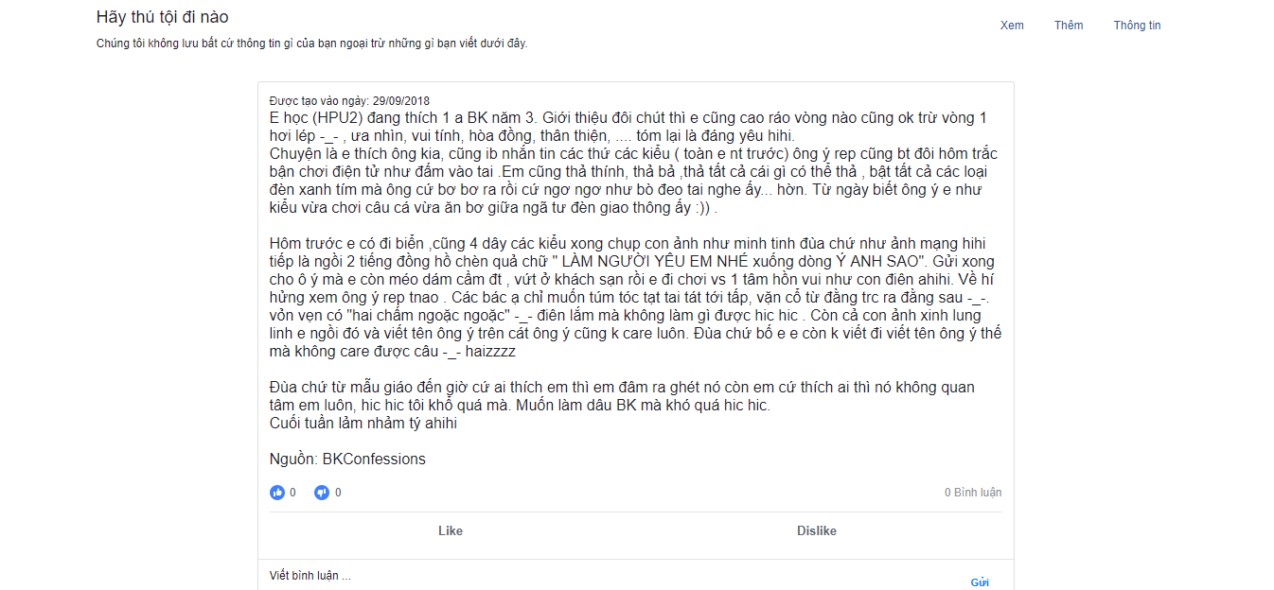

Giao diện thêm mới bài viết.

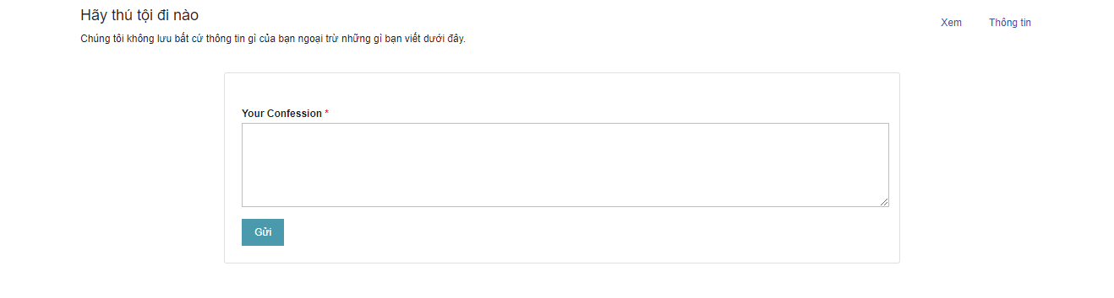

Giao diện quản trị của admin.

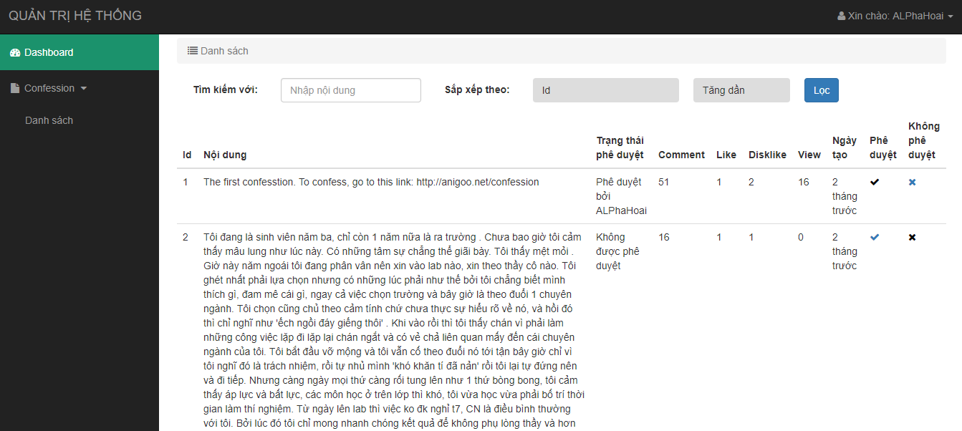

## Cơ sở dữ liệu

Phần mềm sử dụng hệ quản trị cơ sở dữ liệu mysql. Bao gồm các bảng:

**Admin**: Lưu trữ thông tin của admin

|  |  |  |
| --- | --- | --- |
| Tên cột | Kiểu | Mô tả |
| Id | mediumint | Khóa chính |
| name | varchar | Tên |
| email | varchar | Địa chỉ email |
| password | varchar | Mật khẩu |
| avatar | varchar | Ảnh đại diện |
| date_created | datetime | Ngày tạo |
| last_update | timestamp | Thời gian lần cuối sửa đỗi |

**User**: Lưu trữ thông tin của người dùng

|  |  |  |
| --- | --- | --- |
| Tên cột | Kiểu | Mô tả |
| Id | int | Khóa chính |
| ip | varchar | Địa chỉ ip |
| date_created | datetime | Ngày tạo |
| last_update | timestamp | Thời gian lần cuối sửa đỗi |

**Post**: Lưu trữ thông tin các bài post

|  |  |  |
| --- | --- | --- |
| Tên cột | Kiểu | Mô tả |
| Id | int | Khóa chính |
| content | text | Nội dung |
| approval | enum('yes','no','not yet') | Trạng thái phê duyệt |
| approval_by | mediumint | Người phê duyệt |
| approval_time | datetime | Thời gian phê duyệt |
| view | int | Số lần xem |
| like | int | Số lượt like |
| cmt | int | Số bình luận |
| dislike | int | Số lượt dislike |
| date_created | datetime | Ngày tạo |
| last_update | timestamp | Thời gian lần cuối sửa đỗi |

**Comment**: Lưu trữ thông tin các bình luận của người dùng

|  |  |  |
| --- | --- | --- |
| Tên cột | Kiểu | Mô tả |
| Id | int | Khóa chính |
| content | text | Nội dung |
| post_id | int | Id của bài post |
| user_id | int | Id của người bình luận |
| like | int | Số lượt like |
| dislike | int | Số lượt dislike |
| date_created | datetime | Ngày tạo |
| last_update | timestamp | Thời gian lần cuối sửa đỗi |

**User_post_reaction**: Lưu trữ thông tin các reaction của người dùng đối với các bài post

|  |  |  |
| --- | --- | --- |
| Tên cột | Kiểu | Mô tả |
| Id | int | Khóa chính |
| user_id | text | Id của người dùng |
| post_id | int | Id của post |
| reaction | enum('like','dislike') | Loại reaction |
| date_created | datetime | Ngày tạo |
| last_update | timestamp | Thời gian lần cuối sửa đỗi |

**User_cmt_reaction**: Lưu trữ thông tin các reaction của người dùng đối với các bình luận

|  |  |  |
| --- | --- | --- |
| Tên cột | Kiểu | Mô tả |
| Id | int | Khóa chính |
| user_id | text | Id của người dùng |
| cmt_id | int | Id của bình luận |
| reaction | enum('like','dislike') | Loại reaction |
| date_created | datetime | Ngày tạo |
| last_update | timestamp | Thời gian lần cuối sửa đỗi |

## Tương tác người dùng

Người dùng có thể tương tác với hệ thống thông qua giao diện web.

Người dùng cần đảm bảo sử dụng trình duyệt hỗ trợ javascript để tương tác với hệ thống 1 cách tốt nhật.

## Đặc tả giao diện API (interface)

**Search post**: Tìm kiếm bài viết.

Method: **GET**

Input: content: nội dung tìm kiếm, order_field: lọc theo các tường, order_by: lọc theo kiểu tăng dần hoặc giảm dần, type: loại tìm kiếm (tất cả hoặc những bài chưa được phê duyệt), start: tìm kiếm từ, limit: giới hạn kết quả trả về.

Output: json array

**Approval**: Phê duyệt bài viết.

Method: **POST**

Input: post_id: id của bài viết

Output: json object

## Bảo mật

Hệ thống sử dụng cơ chế bảo mật cho admin bằng đăng nhập. Hệ thống cho phép đăng nhập bằng email, password hoặc đăng nhập bằng tài khoản Google.

# Danh mục tài liệu liên quan